Andrea Gaeta
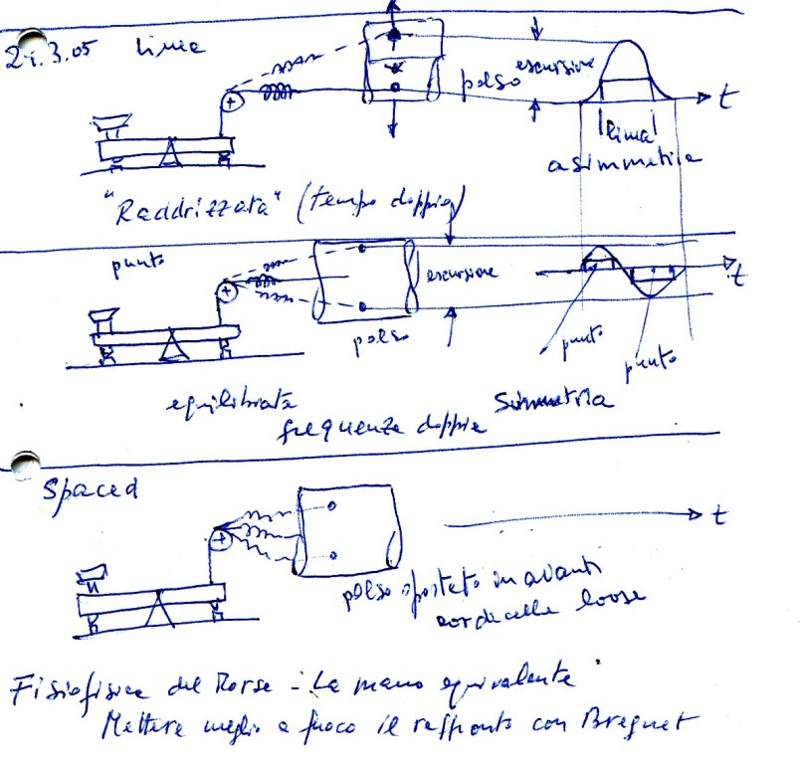
La mano equivalente
Descrizione dell’articolatore Morse

GLI ATOMI - 15

